Масленица - яркий, чудесный праздник, знакомый каждому с детства. Всю неделю люди провожают морозную зимушку-зиму и зазывают долгожданную весну. Делают они это очень весело с частушками, прибаутками, песнями, плясками и другими народными забавами. 20 февраля в четверг "Разгуляй -четвёртый день" в отделении дневного пребывания для граждан пожилого возраста и инвалидов хореографический коллектив "Пируэт", принял участие в концертной программе "Масленица, которая обнимает". В программе были предоставлены не только танцевальные номера, но и забавные конкурсы, а также русские народные игры.
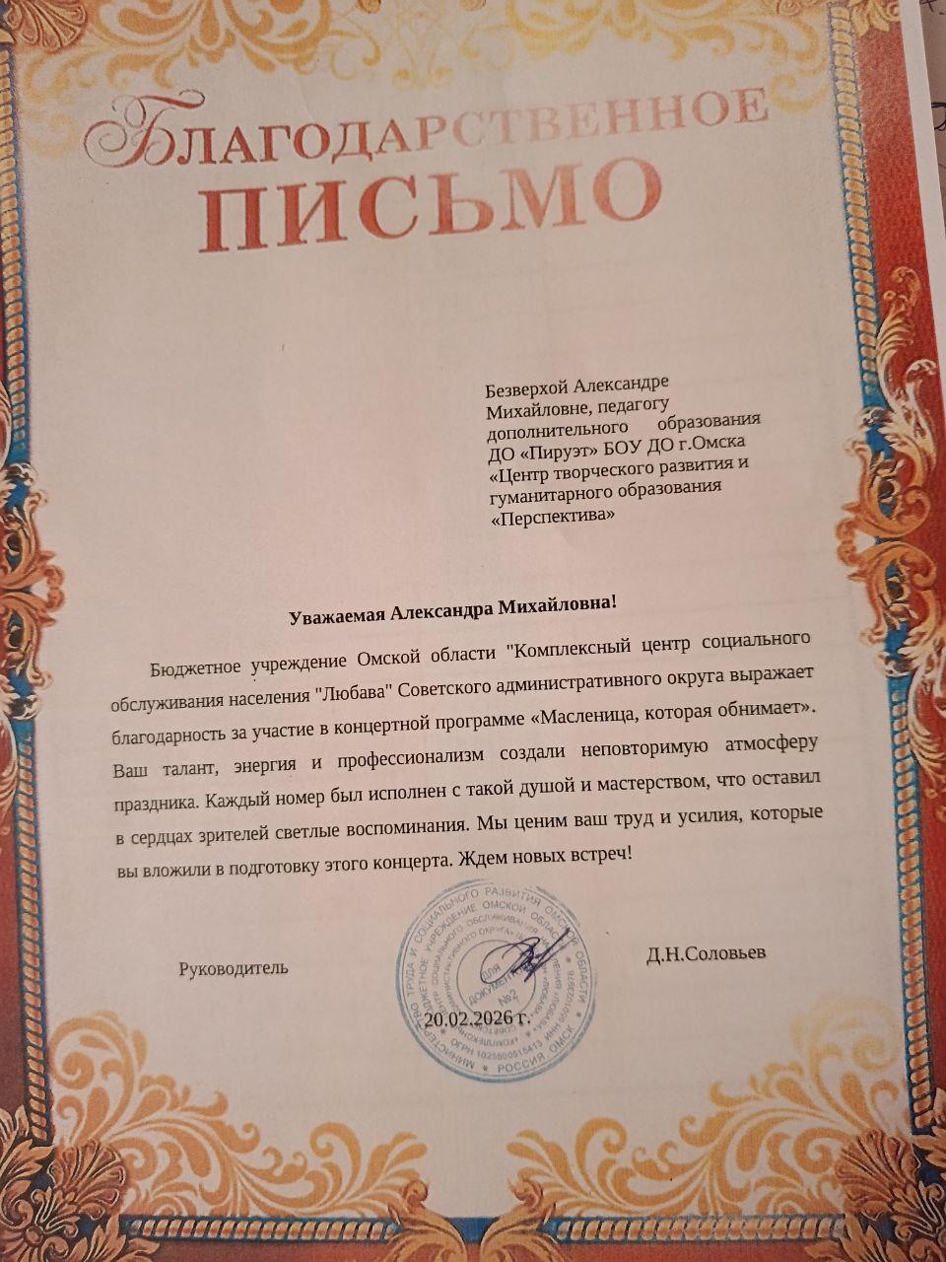
Последний день Масленицы" Прощённое воскресенье " прошло мероприятия 22 февраля, КТОС «Юбилейный», организовал праздник во дворе, где хореографический коллектив "Пируэт" с номерами "У леса на опушке" и "Бабки-ежки "стали главным украшением праздника, ну а после как всегда, чай с блинами и конечно конкурсы игры и сжигание чучела.
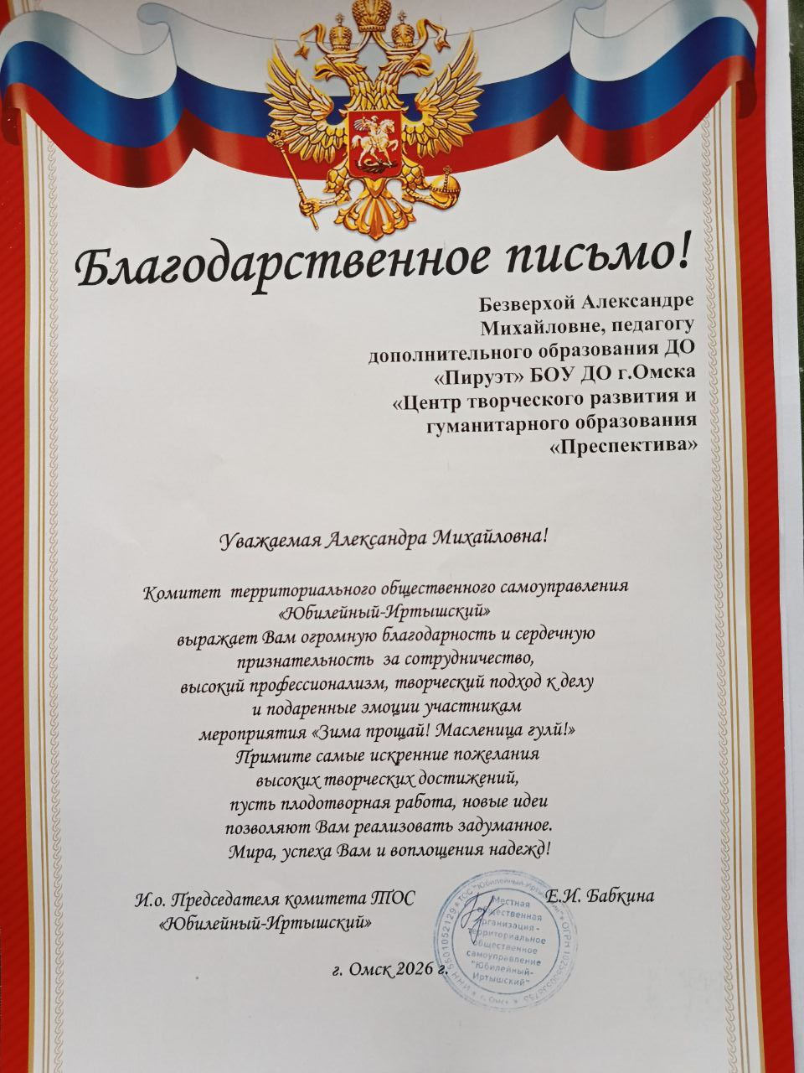
24 февраля в БУ КЦСОН «Любава» состоялась праздничная программа «О Родине. О мужестве. О славе.» для людей «серебряного» возраста.
Праздничная программа хореографического коллектива "Пируэт", специально подготовлена для представителей старшего поколения — ветеранов, тружеников тыла и людей элегантного возраста.
Гости мероприятия стали участниками душевной встречи, объединяющей историю и современность. Воспоминания за чашкой чая, викторина на знание военной истории и конкурсы создали атмосферу тепла и единства.
«Для нас важно не просто поздравить мужчин с праздником, но и создать для людей старшего поколения атмосферу уважения, заботы и радости, напомнить им, как много они сделали для страны и как ценен их жизненный опыт».
